Анализ работы внеурочной деятельности МБОУ Кызыл-Дагская СОШ
по программе «Функциональная грамотность, в том числе
основы финансовой грамотности»
на первое полугодие 2022/23 учебный год

Важно помнить, что сегодняшние дети - это будущие участники финансового рынка, налогоплательщики, вкладчики, заёмщики. Вот почему финансовое обучение нужно начинать в раннем возрасте на начальных ступенях образовательной системы.
Рабочая программа внеурочной деятельности функциональной грамотности, в том числе модуль «Основы финансовой грамотности» направлена на социальное воспитание обучающихся, на повышение уровня финансовой грамотности. Программа имеет социально-экономическую направленность, так как создает условия для развития не только экономического мышления, но и творческих способностей детей. В целях профилактики преступлений в сфере компьютерной информации, с использованием инфомационно–телекоммуникационных технологий, а также в рамках исполнении пункта 2 раздела 1 Межведомственного комплексного плана Республики Тыва. Полученные детьми знания позволили уже в начальных классах включиться в экономическую жизнь семьи и школы.
Цель: Цель программы: создание условий для развития функциональной грамотности.
- развитие экономического образа мышления, воспитание ответственности и нравственного поведения в области экономических отношений в семье;
- формирование опыта применения полученных знаний и умений для решения элементарных вопросов в области экономики семьи.
Задачи:
-развитие экономического образа мышления у обучающихся;
-воспитание ответственности и нравственного поведения в области экономических отношений в семье;
-профилактики преступлений в сфере компьютерной информации, с использованием инфомационно – телекоммуникационных технологий
-формирование опыта применения полученных знаний и умений для решения элементарных вопросов в области экономики семьи.
Формы проведения занятий: ситуационная игра, беседа, образно-ролевые игры, практикум, обсуждение, самостоятельная работа, просмотр видеосюжетов, мультфильмов по теме.
Используемые образовательные технологии: игровые, проектные, здоровьесберегающие, информационно-коммуникационные, дистанционные, моделирующая деятельность.
Методы и приёмы работы:
-показ;
-объяснение;
-инструктаж;
-самостоятельная работа;
-объяснительно-иллюстративный метод.
Методы стимулирования:
-поощрение;
-контроль;
-самоконтроль;
-оценка;
-самооценка;
-вручение подарка;
-благодарность;
-благодарственное письмо родителям;
-устное одобрение.

Рабочая программа по функциональной грамотности для обучающихся 5-11 классов разработана на основе Федерального государственного образовательного стандарта основного общего образования с учётом и
современных мировых требований, предъявляемых к функциональной грамотности, и традиций российского образования, которые обеспечивают овладение ключевыми компетенциями, составляющими основу для непрерывного образования и саморазвития, а также целостность общекультурного, личностного и познавательного развития обучающихся.
Программа осуществлялась с учетом возрастных и психологических особенностей развития обучающихся, уровня их знаний и умений. Материал подавался по принципу усложнения и увеличения объема сведений. Программа разбита на четыре блока: «Читательская грамотность», «Математическая грамотность», «Финансовая грамотность» и «Естественно-научная грамотность».
Количество часов на один год обучения в одном класс-комплекте – 34ч, т.е по 1 часу в неделю: 8-16 часов на модули «читательская грамотность», «математическая грамотность», «финансовая грамотность»,» естественно-научная грамотность»
1 класс – 33 часа 5 класс-34 часа
В первом полугодии проводятся занятия по формированию математической и финансовой грамотности. Во 2 полугодии - по формированию читательской , естественно-научной грамотности.
Темы пройденных занятий внеурочной деятельности по функциональной грамотности за первое полугодие 2022-2023 уч. года
№ | Модель | Содержание | Формы занятий | Прим.
1 | Математическая  грамотность | 5 класс: Применение чисел и действий над ними. Счет и десятичная система счисления.  Сюжетные задачи, решаемые с конца.  Задачи на переливание (задача Пуассона) и взвешивание.  Логические задачи: задачи о «мудрецах», о лжецах и тех, кто всегда говорит правду.  Первые шаги в геометрии. Простейшие  геометрические фигуры. Наглядная геометрия. Задачи на разрезание и перекраивание.  Разбиение объекта на части и составление модели.  Размеры объектов окружающего мира (от элементарных частиц до Вселенной)  длительность процессов окружающего мира.  Комбинаторные задачи. Представление данных в виде таблиц, диаграмм, графиков.  Применение таблиц, диаграмм и графиков при решении задач.  Проведение рубежной аттестации.  6 класс. Числа и единицы измерения: время, деньги, масса, температура, расстояние.  Вычисление величины, применение пропорций прямо пропорциональных отношений для  решения проблем.  Текстовые задачи, решаемые арифметическим  способом: части, проценты, пропорция, движение, работа.  Инварианты: задачи на четность (чередование, разбиение на пары).  Логические задачи, решаемые с помощью таблиц.  Графы и их применение в решении задач.  Геометрические задачи на построение и на  изучение свойств фигур: геометрические фигуры на клетчатой бумаге, конструирование.  Элементы логики, теории вероятности ,комбинаторики: таблицы, диаграммы,  вычисление вероятности.  Проведение рубежной аттестации.  7 класс. Арифметические и алгебраические выражения: свойства операций и принятых соглашений.  Моделирование изменений окружающего мира с помощью линейной функции.  Задачи практико-ориентированного  содержания: на движение, на совместную работу.  Геометрические задачи на построения и на изучение свойств фигур, возникающих в  ситуациях повседневной жизни, задач практического содержания.  Решение задач на вероятность событий в реальной жизни.  Элементы теории множеств как объединяющее основание многих направлений математики.  Статистические явления, представленные в  различной форме: текст, таблица, столбчатые и линейные диаграммы, гистограммы.  Решение геометрических задач исследовательского характера.  Проведение рубежной аттестации.  8 класс. Работа с информацией, представленной в форме таблиц, диаграмм столбчатой или круговой, схем.  Вычисление расстояний на местности в  стандартных ситуациях и применение формул в повседневной жизни.  Квадратные уравнения, аналитические и неаналитические методы решения.  Алгебраические связи между элементами фигур :теорема Пифагора, соотношения между  сторонами треугольника), относительное расположение, равенство.  Математическое описание зависимости между переменными в различных процессах.  Интерпретация трёхмерных изображений, построение фигур.  Определение ошибки измерения, определение шансов наступления того или иного события.  Решение типичных математических задач, требующих прохождения этапа моделирования.  Проведение рубежной аттестации.  9 класс. Представление данных в виде таблиц. Простые и сложные вопросы.  Представление данных в виде диаграмм. Простые и сложные вопросы.  Построение мультипликативной модели с тремя составляющими.  Задачи с лишними данными.  Решение типичных задач через систему линейных уравнений.  Количественные рассуждения, связанные со смыслом числа, различными представлениями чисел, изяществом вычислений, вычислениями в  уме, оценкой разумности результатов.  Решение стереометрических задач.  Вероятностные, статистические явления и зависимости.  Проведение рубежной аттестации. | Беседы, диалоги, дискуссии.  Круглый стол, игра.  Круглый стол, дебаты.  Круглый стол, игра.  Беседы, викторина, квест, квиз.  Дебаты, беседы.  Проект, дискуссии,  «Что? Где? Когда?».  Тестирование.
2 | Финансовая грамотность | 5 класс. Как появились деньги? Что могут деньги?  Деньги в разных странах  Деньги настоящие и ненастоящие  Как разумно делать покупки?  Кто такие мошенники?  Личные деньги  Сколько стоит «своё дело»?  Проведение рубежной аттестации.  6 класс. Удивительные факты и истории о деньгах.  Нумизматика. «Сувенирные» деньги. Фальшивые деньги: история и современность. Откуда берутся деньги? Виды доходов.  Заработная плата. Почему у всех она разная? От чего это зависит?  Собственность и доходы от нее. Арендная плата, проценты, прибыль, дивиденты.  Социальные выплаты: пенсии, пособия.  Как заработать деньги? Мир профессий и для чего нужно учиться?  Личные деньги  Проведение рубежной аттестации.  7 класс. Что такое налоги и почему мы их должны платить?  Виды налогов. Подоходный налог. Какие налоги  уплачиваются в вашей семье? Пеня и налоговые льготы.  Что такое государственный бюджет? На что расходуются налоговые сборы?  Виды социальных пособий. Если человек потерял работу.  История возникновения банков. Как накопить, чтобы купить? Всё про кредит. Вклады: как сохранить и приумножить?  Пластиковая карта – твой безопасный Банк в кармане.  Проведение рубежной аттестации.  8 класс. Потребление или инвестиции? Активы в трех измерениях.  Как сберечь личный капитал? Модель трех капиталов.  Бизнес и его формы. Риски предпринимательства.  Бизнес-инкубатор. Бизнес-план. Государство и малый бизнес.  Бизнес подростков и идеи. Молодые предприниматели.  Кредит и депозит. Расчетно-кассовые операции и риски связанные с ними.  Проведение рубежной аттестации.  9 класс. Ценные бумаги. Векселя и облигации: российская специфика.  Риски акций и управление ими. Гибридные инструменты. Биржа и брокеры. Фондовые  индексы.  Паевые инвестиционные фонды. Риски и управление ими.  Инвестиционное профилирование. Формирование инвестиционного портфеля и его  пересмотр. Типичные ошибки инвесторов.  Участники страхового рынка. Страхование для физических лиц.  Государственное и негосударственное пенсионное страхование.  Выбор и юридические аспекты отношений с финансовым посредником.  Проведение рубежной аттестации. | Беседы, диалоги, дискуссии.  Круглый стол, игра.  Круглый стол, дебаты.  Круглый стол, игра, квест.  Беседы, викторина, квест, квиз.  Дебаты, беседы.  Проект, дискуссии,  «Что? Где? Когда?».  Тестирование.

С помощью игр, решения простейших задач с экономическим содержанием, разбора социально-экономических ситуаций, экскурсий в магазины, вводила детей в мир экономических понятий и категорий. Это позволило сформировать у школьников представление о богатстве, воплощенном не только в денежном выражении, но и в сокровищах природы, искусства, результатах труда людей. Обучающиеся начали осознавать зависимость благосостояния общества и человека от качества труда.

Обучающиеся нашей школы приняли участие в проекте «Онлайн уроки финансовой грамотности».под руководством учителявнеурочной деятельности по функциональной грамотности, в том числе финансовая грамотность Калдар-оол А.Д. Проект помог
детям получить равный доступ к знаниям, предоставил возможность «живого» общения с профессионалами финансового рынка, способствовал формированию принципов ответственного и грамотного подхода к принятию финансовых решений. Уроки проходили в формате вебинаров в режиме реального времени, что позволяло экспертам взаимодействовать с аудиторией, задавать вопросы, получать ответы учащихся и самим отвечать на их вопросы. Эксперты рассказывали школьникам о личном финансовом планировании, инвестировании, страховании, преимуществах использования банковских карт. Особое внимание уделялось правилам безопасности на финансовом рынке и защите прав потребителей финансовых услуг. Обучающиеся нашей школы приняли участие в следующих занятиях:

Дата | Тема | Подтверждающий документ | участники
07.12.22г | «Пять простых правил, чтобы не иметь проблем с долгами» | Сертификат (См.Приложение №1) | Уч-ся 5-11 кл, учителя, родители
13.12.22г | «С деньгами на «Ты» или зачем быть финансово грамотным?» | Сертификат (См.Приложение №1) | Уч-ся, учителя, родители
15.12.22г | «Вклады: как сохранить и приумножить» | Сертификат (См.Приложение №1) | Уч-ся 8-11 кл., учителя, родители
15.12.22 | «Акции. Что должен знать начинающий инвестор?» | Сертификат (См.Приложение №1) | Уч-ся 9-11 кл, учителя, родители
15.12.22г | «Биржа и основы инвестирования» | Сертификат (См.Приложение №1) | Уч-ся 9-11 кл, учителя, родители
06.12. 22 | Игра по финансовой грамотности « Личные финансы» | Сертификат (См.Приложение №1) | Уч-ся 5-11 кл, учителя
14.12.22г | Игра по финансовой грамотности « Финансовые ребусы» | Сертификат (См.Приложение №1) | Уч-ся 8-11 кл
14.12.22г. | онлайн-тестирование | Сертификаты, фотоотчет (См.Приложение №1) | учителя
Проект «Финансовая грамотность» помогает детям из любой точки России получить равный доступ к финансовым знаниям, предоставляет возможность «живого» общения с профессионалами финансового рынка, способствует формированию принципов ответственного и грамотного подхода
финансовом рынке и защите прав потребителей финансовых услуг.Организатором проекта выступает регулятор финансового рынка России – Центральный банк Российской Федерации.
Партнер проекта:
Площадка для проведения онлайн-уроков финансовой грамотности, предоставлена компанией Mind — российский сервис видеоконференцсвязи, предназначенный для проведения вебинаров, видеоконференций и массовых трансляций посредством сети Интернет или СКС. Перейти на сайт Mind
Цели онлайн-уроков:
Пробудить у школьников интерес к финансовым знаниям за счет нестандартной формы занятий и возможности коммуникации с профессионалами в сфере финансов.
Сформировать убежденность учащихся в том, что финансовая грамотность – основа финансового благополучия.
Заложить у учащихся установки грамотного финансового поведения, закрепить базовые финансовые понятия, познакомить с актуальными финансовыми продуктами и услугами, предупредить о рисках.

Проект «Онлайн уроки финансовой грамотности» , в котором приняли участие обучающиеся 5-11классов ( в количестве 52 чел.) МБОУ Кызыл-Дагская СОШ помог старшеклассникам получить равный доступ к знаниям, предоставил возможность «живого» общения с профессионалами финансового рынка, способствовал формированию принципов ответственного и грамотного подхода к принятию финансовых решений.
Эксперты рассказывали школьникам о личном финансовом планировании, инвестировании, страховании, преимуществах использования банковских карт. Особое внимание уделялось правилам безопасности на финансовом рынке и защите прав потребителей финансовых услуг.
Отзывы учащихся о просмотренных уроках:
Тема урока. «С деньгами на Ты или зачем быть финансово грамотным?»
Урок очень интересный. Мы удивлены, что в реальном времени можно было задавать вопросы и решать задачи. Этот курс дополняет те знания, которые получаем в курсе « Финансовая грамотность». Искреннее спасибо!
Тема. «Вклады: как сохранить и преумножить?» :
« Мы сделали вывод: открытие вклада всегда сопряжено с раздумьями и расчетами. Как не прогадать, а выгадать? Как получить максимальную прибыль от вложенных средств? Как защитить и не потерять свои деньги? Как открыть банковский вклад и с чего начать? Охотно решали задачи».

Отчет подготовила: Калдар-оол А.Д, педагог дополнительного образования

Приложение №1
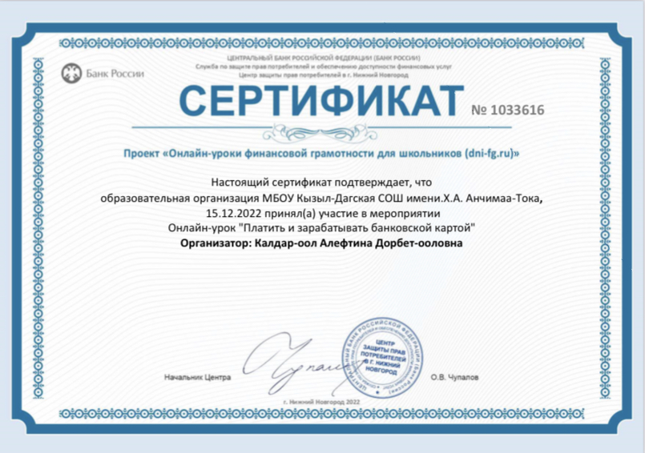

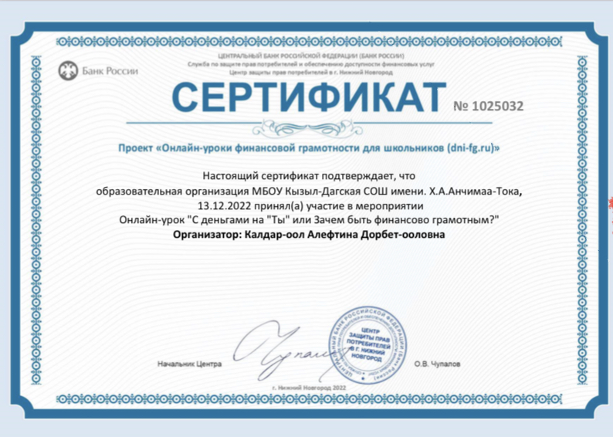
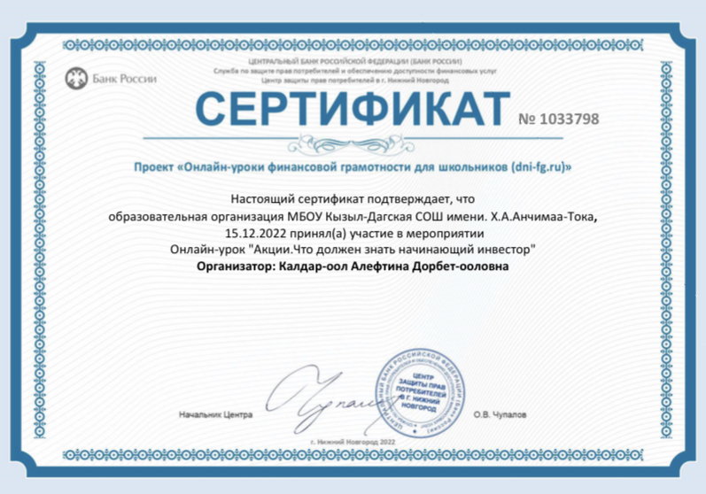
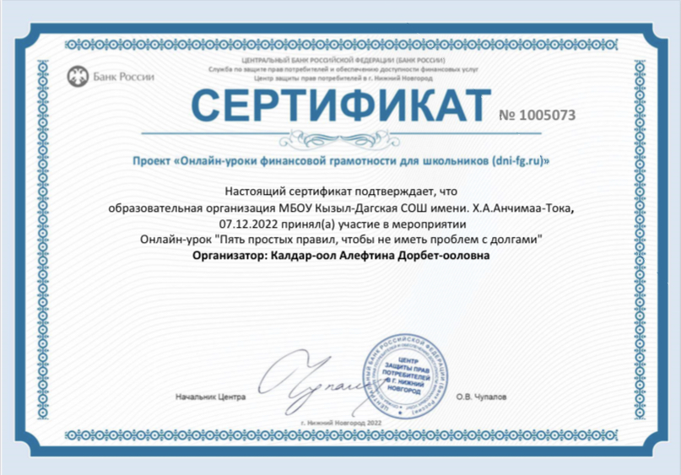
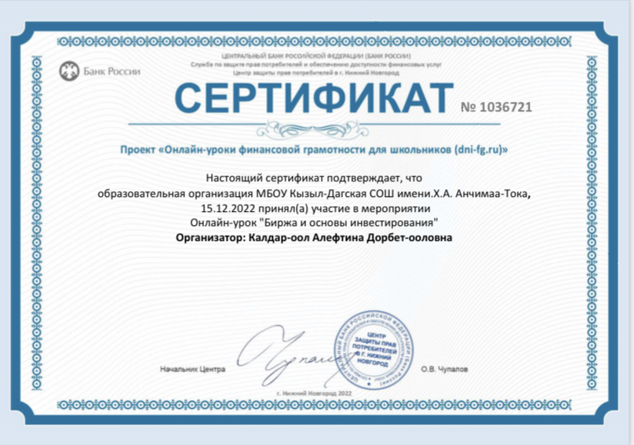
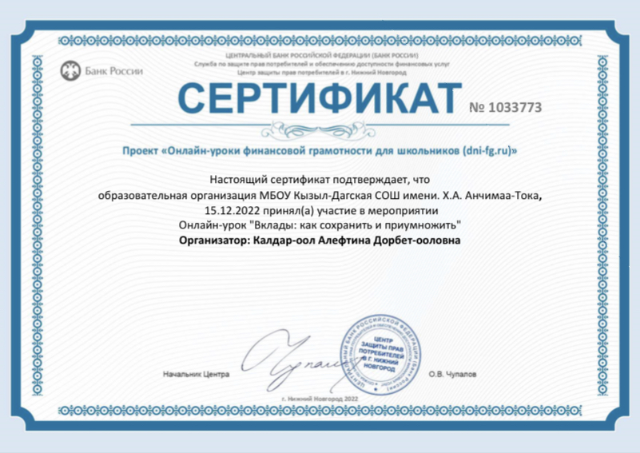
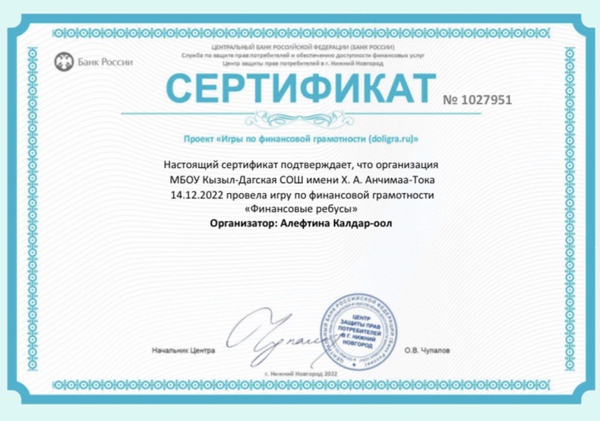

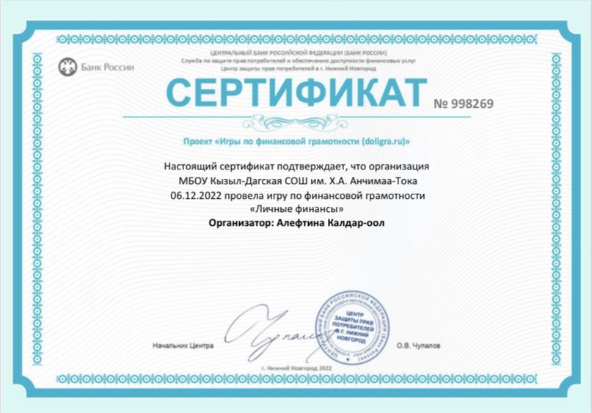

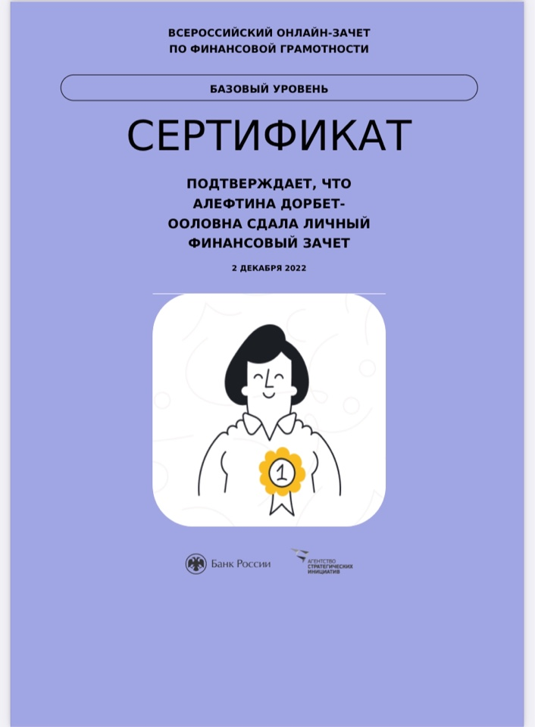 | 
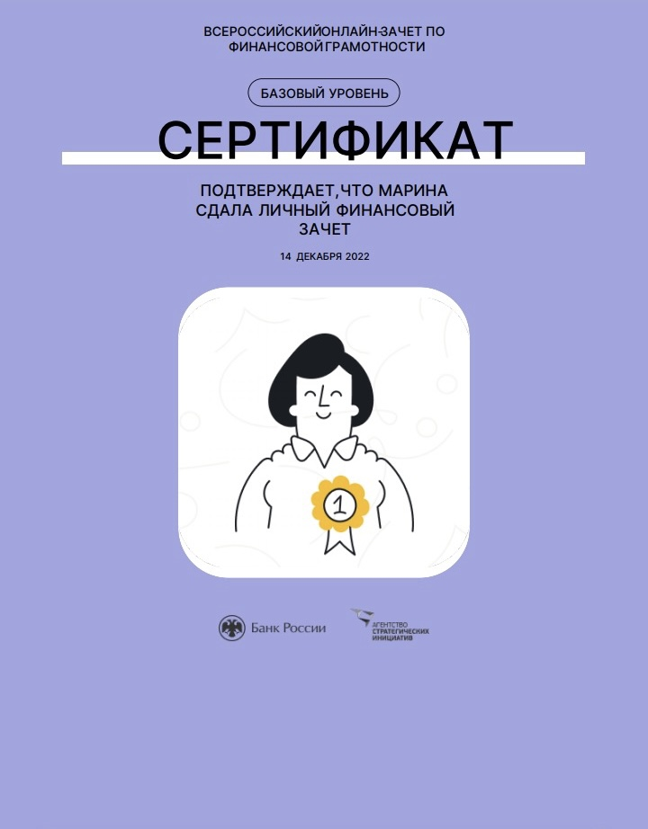 | 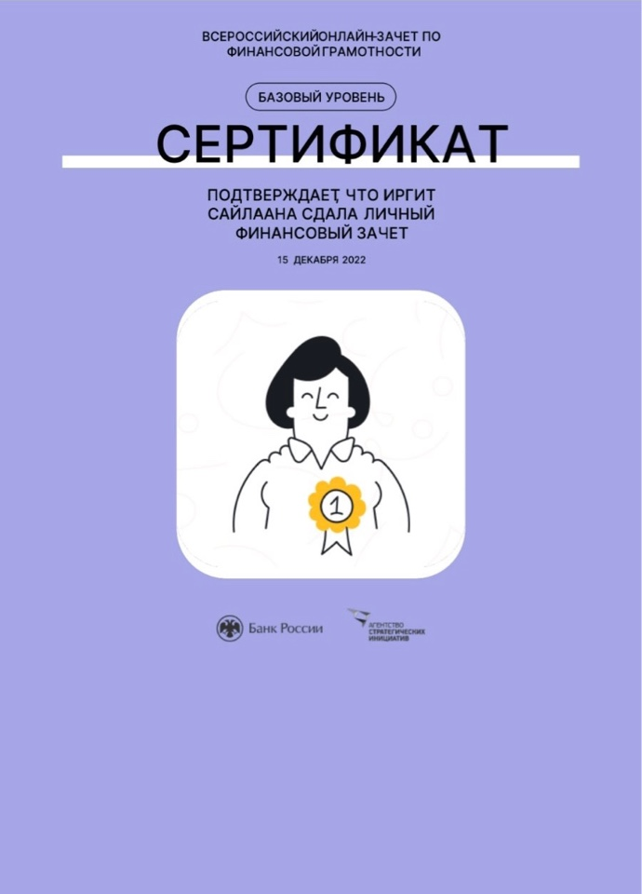
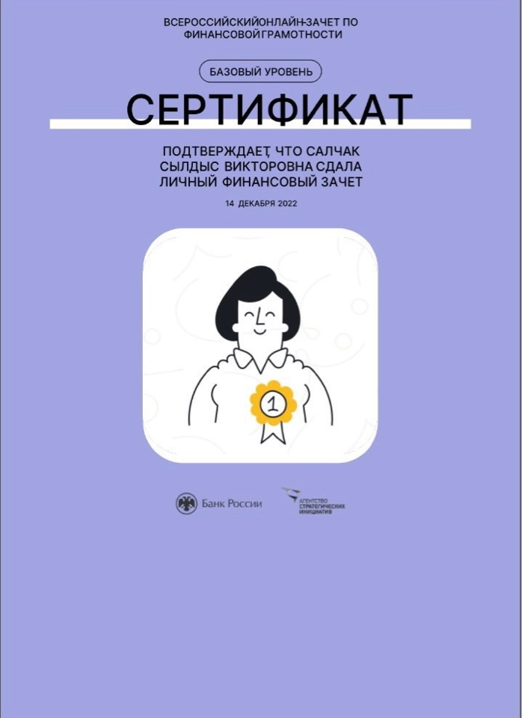 | 